Министерство образования, науки и молодежной политики

Краснодарского края

Государственное бюджетное профессиональное образовательное учреждение Краснодарского края «Ейский полипрофильный колледж»

Портфолио результатов освоения

**ПМ.02 Осуществление интеграции программных модулей**

специальность 09.02.07 Информационные системы и программирование

Автор работы:

Волков Алексей,

И-22 группа

Руководитель:

Градовец Николай Николаевич,

Ейск,

2023 год

**ИНДИВИДУАЛЬНОЕ ЗАДАНИЕ**

**АНАЛИЗ ПРЕДМЕТНОЙ ОБЛАСТИ ДЛЯ РАЗРАБОТКИ ПРОГРАММНОГО ПРОДУКТА**

Задание №1

Ознакомиться с предложенным вариантом предметной области.

**Предметная область: Министерство Внутренних Дел**

Задание №2

**Предметная область Министерства внутренних дел (МВД) включает в себя широкий спектр задач и функций, связанных с обеспечением безопасности граждан и общества, поддержанием общественного порядка, предотвращением преступности, расследованием преступлений, охраной общественного порядка и обеспечением безопасности дорожного движения.  
  
Основные направления деятельности МВД включают в себя следующие аспекты:  
  
1. Полицейская деятельность - обеспечение общественного порядка, предотвращение и раскрытие преступлений, охрана общественного порядка на улицах, в общественных местах и на массовых мероприятиях.  
  
2. Оперативно-розыскная деятельность - сбор и анализ информации о преступной среде, проведение оперативных мероприятий по раскрытию преступлений, розыск преступников и преступников.  
  
3. Охрана общественной безопасности - контроль за соблюдением законов и норм общественного поведения, предотвращение и пресечение противоправных действий, обеспечение безопасности граждан в общественных местах.  
  
4. Обеспечение дорожной безопасности - контроль за соблюдением правил дорожного движения, предотвращение и разрешение дорожно-транспортных происшествий, профилактика и пресечение дорожных преступлений.  
  
5. Борьба с преступностью - раскрытие и расследование преступлений различной степени тяжести, пресечение противоправных действий, обеспечение защиты прав и интересов граждан.  
  
В целом, предметная область МВД включает в себя комплекс мер и механизмов по обеспечению безопасности и защите прав и интересов граждан. Работа в этой сфере требует от сотрудников МВД профессионализма, высокой ответственности и готовности к работе в экстренных ситуациях.**

Задание №3

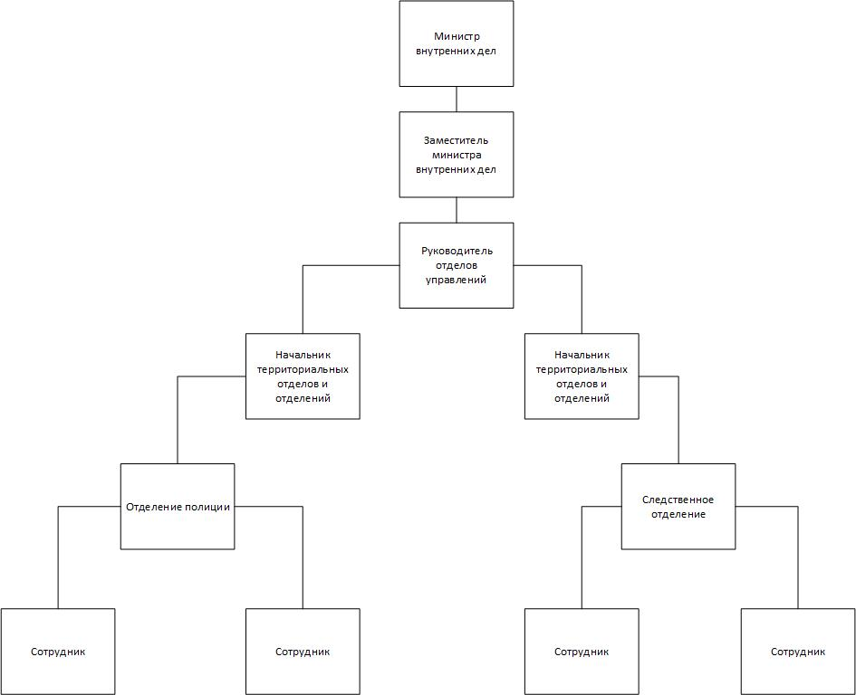

Задание №4

Создание базы данных с информацией о преступлениях и их расследовании,  
позволяющей быстро находить связи между различными преступлениями,  
подозреваемыми и другими элементами.

Задание №5  
Эта автоматизация будет наиболее полезна сотрудникам отделения полиции, которые работают над расследованием преступлений. Эта база данных упрощает хранение информации и её редактирование связанной с преступлениями.

Задание №6

Для внедрения программного продукта понадобятся:

- Персональная электронно-вычислительная машина (ПК) с предустановленной операционной системой Windows xp, 7, 8, 10, 11.

- Организационная компьютерная периферия: мышь, клавиатура, монитор.

- Телефон для коммуникации

- Другое ПО и техника не понадобятся для внедрения и дальнейшей эксплуатации на предприятии.